УТВЪРДИЛ,
ПРЕДСЕДАТЕЛ НА
ОБЩИНСКИ СЪВЕТ - РУСЕ:
(акад. ХРИСТО БЕЛОЕВ)

Основна информация
Наименование на линията | Русе - Бъзън | Вид | Междуселищна линия
Крайна спирка “А” | Автогара Изток | Крайна спирка “Б” | Бъзън
От Автогара Изток до Бъзън
Описание на маршрута | ул. Иван Ведър  бул. Липник  бул. Цар Освободител  бул. Христо Ботев  Път I-2 | Спирки | Русе АГ Изток  Мол – Русе  Стиф  Оборище  Афродита  Технополис  Дом „Майка и бебе”  паметник Русофили запад  ДЗС  Бъзън 1  Бъзън 2
От Бъзън до Автогара Изток
Описание на маршрута | Път I-2  бул. Христо Ботев  бул. Цар Освободител  бул. Липник  ул. Иван Ведър | Спирки | Бъзън 2  Бъзън 1  ДЗС  паметник Русофили изток  Блок 121  Печатни платки  у – ще „Й. Йовков“  Бриколаж  Олимп  ІІІ – та поликлиника  Русе АГ Изток

Параметри на услугата
Зимно делнично
Първо и последно тръгване от Автогара Изток | 08:00; 19:30 | Първо и последно тръгване от Бъзън | 07:00; 18:00
Честота на движение | 240 мин. | Брой превозни средства | 1
Лятно делнично
Първо и последно тръгване от Автогара Изток | 08:00; 19:30 | Първо и последно тръгване от Бъзън | 07:00; 18:00
Честота на движение | 240 мин. | Брой превозни средства | 1
Зимно съботно
Първо и последно тръгване от Автогара Изток | 08:00; 17:00 | Първо и последно тръгване от Бъзън | 07:00; 16:15
Честота на движение | 480 мин. | Брой превозни средства | 1
Зимно неделно
Първо и последно тръгване от Автогара Изток | 0 | Първо и последно тръгване от Бъзън | 0
Честота на движение | 0 | Брой превозни средства | 0
Лятно съботно
Първо и последно тръгване от Автогара Изток | 08:00; 17:00 | Първо и последно тръгване от Бъзън | 07:00; 16:15
Честота на движение | 480 мин. | Брой превозни средства | 1
Лятно неделно
Първо и последно тръгване от Автогара Изток | 0 | Първо и последно тръгване от Бъзън | 0
Честота на движение | 0 | Брой превозни средства | 0

Карта на линията
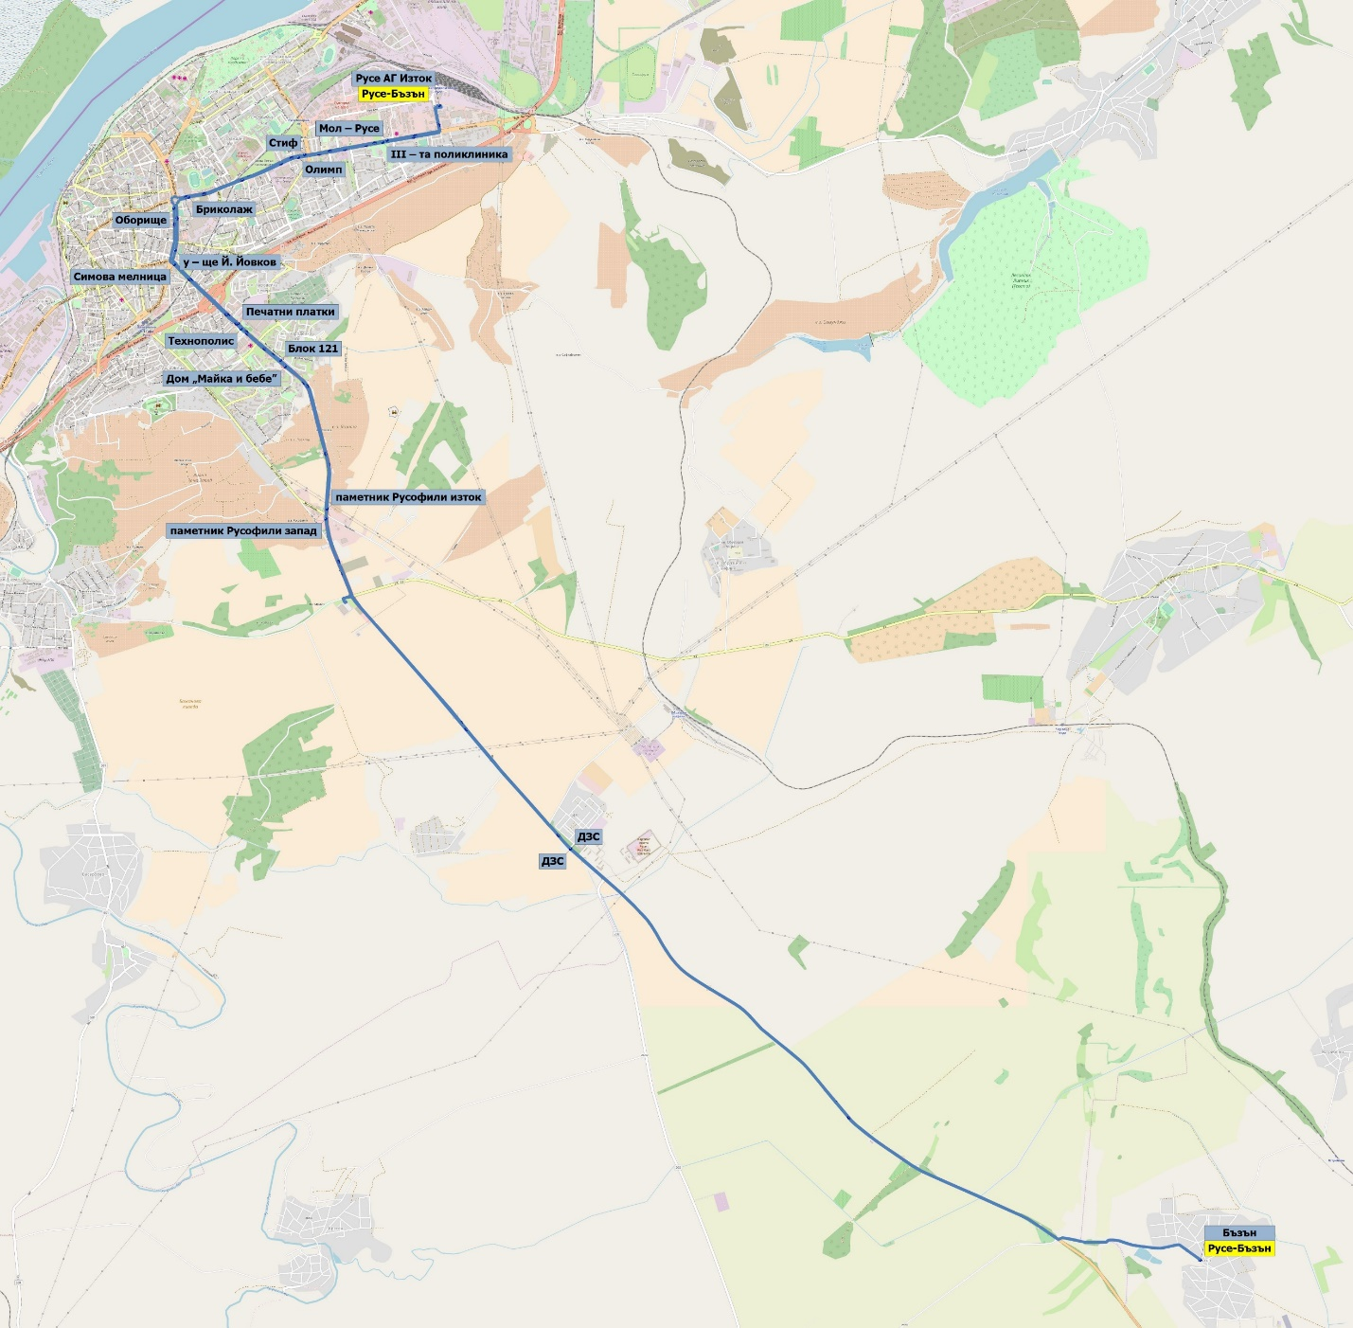

МАРШРУТНО РАЗПИСАНИЕ

На автобусна линия Русе-Бъзън - делнично

Изпълнява се целогодишно

Разстояние | Час, минути |  |  | Маршрут | Час, минути
Разстояние | Пристига | Престой | Тръгва | Маршрут | Пристига | Престой | Тръгва
 |  |  | 8:00:00 | Русе – АГ ИЗТОК | 7:45:45
0,8 | 8:01:30 | 0:01:00 | 8:02:30 | МОЛ – Русе/З-та п-ка | 7:43:15 | 0:01:00 | 7:44:15
1,0 | 8:04:15 | 0:01:00 | 8:05:15 | Стиф/Олимп | 7:40:30 | 0:01:00 | 7:41:30
1,4 | 8:07:35 | 0:01:00 | 8:08:35 | Оборище/Бриколаж | 7:37:10 | 0:01:00 | 7:38:10
0,8 | 8:10:05 | 0:01:00 | 8:11:05 | Афродита/у-ще „Й. Йовков“ | 7:34:40 | 0:01:00 | 7:35:40
1,3 | 8:13:25 | 0:01:00 | 8:14:25 | Технополис/Печатни платки | 7:31:20 | 0:01:00 | 7:32:20
0,6 | 8:15:25 | 0:01:00 | 8:16:25 | Дом „Майка и бебе“/бл. 121 | 7:29:20 | 0:01:00 | 7:30:20
1,8 | 8:19:25 | 0:01:00 | 8:20:25 | Паметник Русофили | 7:25:20 | 0:01:00 | 7:26:20
4,7 | 8:28:05 | 0:01:00 | 8:29:05 | ДЗС | 7:16:40 | 0:01:00 | 7:17:40
8,7 | 8:43:15 | 0:01:00 | 8:44:15 | Бъзън 1 | 7:01:30 | 0:01:00 | 7:02:30
0,8 | 8:45:45 |  |  | Бъзън 2 |  |  | 7:00:00
 |  |  | 12:15:00 | Русе – АГ ИЗТОК | 9:30:45
0,8 | 12:16:30 | 0:01:00 | 12:17:30 | МОЛ – Русе/З-та п-ка | 9:28:15 | 0:01:00 | 9:29:15
1,0 | 12:19:15 | 0:01:00 | 12:20:15 | Стиф/Олимп | 9:25:30 | 0:01:00 | 9:26:30
1,4 | 12:22:35 | 0:01:00 | 12:23:35 | Оборище/Бриколаж | 9:22:10 | 0:01:00 | 9:23:10
0,8 | 12:25:05 | 0:01:00 | 12:26:05 | Афродита/у-ще „Й. Йовков“ | 9:19:40 | 0:01:00 | 9:20:40
1,3 | 12:28:25 | 0:01:00 | 12:29:25 | Технополис/Печатни платки | 9:16:20 | 0:01:00 | 9:17:20
0,6 | 12:30:25 | 0:01:00 | 12:31:25 | Дом „Майка и бебе“/бл. 121 | 9:14:20 | 0:01:00 | 9:15:20
1,8 | 12:34:25 | 0:01:00 | 12:35:25 | Паметник Русофили | 9:10:20 | 0:01:00 | 9:11:20
4,7 | 12:43:05 | 0:01:00 | 12:44:05 | ДЗС | 9:01:40 | 0:01:00 | 9:02:40
8,7 | 12:58:15 | 0:01:00 | 12:59:15 | Бъзън 1 | 8:46:30 | 0:01:00 | 8:47:30
0,8 | 13:00:45 |  |  | Бъзън 2 |  |  | 8:45:00
 |  |  | 14:30:00 | Русе – АГ ИЗТОК | 14:30:45
0,8 | 14:31:30 | 0:01:00 | 14:32:30 | МОЛ – Русе/З-та п-ка | 14:28:15 | 0:01:00 | 14:29:15
1,0 | 14:34:15 | 0:01:00 | 14:35:15 | Стиф/Олимп | 14:25:30 | 0:01:00 | 14:26:30
1,4 | 14:37:35 | 0:01:00 | 14:38:35 | Оборище/Бриколаж | 14:22:10 | 0:01:00 | 14:23:10
0,8 | 14:40:05 | 0:01:00 | 14:41:05 | Афродита/у-ще „Й. Йовков“ | 14:19:40 | 0:01:00 | 14:20:40
1,3 | 14:43:25 | 0:01:00 | 14:44:25 | Технополис/Печатни платки | 14:16:20 | 0:01:00 | 14:17:20
0,6 | 14:45:25 | 0:01:00 | 14:46:25 | Дом „Майка и бебе“/бл. 121 | 14:14:20 | 0:01:00 | 14:15:20
1,8 | 14:49:25 | 0:01:00 | 14:50:25 | Паметник Русофили | 14:10:20 | 0:01:00 | 14:11:20
4,7 | 14:58:05 | 0:01:00 | 14:59:05 | ДЗС | 14:01:40 | 0:01:00 | 14:02:40
8,7 | 15:13:15 | 0:01:00 | 15:14:15 | Бъзън 1 | 13:46:30 | 0:01:00 | 13:47:30
0,8 | 15:15:45 |  |  | Бъзън 2 |  |  | 13:45:00
 |  |  | 17:00:00 | Русе – АГ ИЗТОК | 17:00:45
0,8 | 17:01:30 | 0:01:00 | 17:02:30 | МОЛ – Русе/З-та п-ка | 16:58:15 | 0:01:00 | 16:59:15
1,0 | 17:04:15 | 0:01:00 | 17:05:15 | Стиф/Олимп | 16:55:30 | 0:01:00 | 16:56:30
1,4 | 17:07:35 | 0:01:00 | 17:08:35 | Оборище/Бриколаж | 16:52:10 | 0:01:00 | 16:53:10
0,8 | 17:10:05 | 0:01:00 | 17:11:05 | Афродита/у-ще „Й. Йовков“ | 16:49:40 | 0:01:00 | 16:50:40
1,3 | 17:13:25 | 0:01:00 | 17:14:25 | Технополис/Печатни платки | 16:46:20 | 0:01:00 | 16:47:20
0,6 | 17:15:25 | 0:01:00 | 17:16:25 | Дом „Майка и бебе“/бл. 121 | 16:44:20 | 0:01:00 | 16:45:20
1,8 | 17:19:25 | 0:01:00 | 17:20:25 | Паметник Русофили | 16:40:20 | 0:01:00 | 16:41:20
4,7 | 17:28:05 | 0:01:00 | 17:29:05 | ДЗС | 16:31:40 | 0:01:00 | 16:32:40
8,7 | 17:43:15 | 0:01:00 | 17:44:15 | Бъзън 1 | 16:16:30 | 0:01:00 | 16:17:30
0,8 | 17:45:45 |  |  | Бъзън 2 |  |  | 16:15:00
 |  |  | 19:30:00 | Русе – АГ ИЗТОК | 18:45:45
0,8 | 19:31:30 | 0:01:00 | 19:32:30 | МОЛ – Русе/З-та п-ка | 18:43:15 | 0:01:00 | 18:44:15
1,0 | 19:34:15 | 0:01:00 | 19:35:15 | Стиф/Олимп | 18:40:30 | 0:01:00 | 18:41:30
1,4 | 19:37:35 | 0:01:00 | 19:38:35 | Оборище/Бриколаж | 18:37:10 | 0:01:00 | 18:38:10
0,8 | 19:40:05 | 0:01:00 | 19:41:05 | Афродита/у-ще „Й. Йовков“ | 18:34:40 | 0:01:00 | 18:35:40
1,3 | 19:43:25 | 0:01:00 | 19:44:25 | Технополис/Печатни платки | 18:31:20 | 0:01:00 | 18:32:20
0,6 | 19:45:25 | 0:01:00 | 19:46:25 | Дом „Майка и бебе“/бл. 121 | 18:29:20 | 0:01:00 | 18:30:20
1,8 | 19:49:25 | 0:01:00 | 19:50:25 | Паметник Русофили | 18:25:20 | 0:01:00 | 18:26:20
4,7 | 19:58:05 | 0:01:00 | 19:59:05 | ДЗС | 18:16:40 | 0:01:00 | 18:17:40
8,7 | 20:13:15 | 0:01:00 | 20:14:15 | Бъзън 1 | 18:01:30 | 0:01:00 | 18:02:30
0,8 | 20:15:45 |  |  | Бъзън 2 |  |  | 18:00:00

Обща дължина 21,9 km.
Общо време за движение 36 min. | Средна техническа скорост 36,5 km/h.
Общо време за пътуване 45 min. | Средна съобщителна скорост 29,2 km/h.

Настоящото разписание се възлага от община ………………………………………

на………………………………………………………………………………………………
(фирма на превозвача)

с договор № ………………………………г. със срок на действие до……………….г.

Заверка от общината:……………………….
(подпис и печат)

МАРШРУТНО РАЗПИСАНИЕ

На автобусна линия Русе-Бъзън - съботно
Изпълнява се целогодишно

Разстояние |  | Час, минути |  |  | Маршрут |  | Час, минути
 |  | Пристига | Престой | Тръгва |  |  | Пристига | Престой | Тръгва
 |  |  |  | 8:00:00 | Русе – АГ ИЗТОК |  | 7:45:45
0,8 |  | 8:01:30 | 0:01:00 | 8:02:30 | МОЛ – Русе/З-та п-ка |  | 7:43:15 | 0:01:00 | 7:44:15
1,0 |  | 8:04:15 | 0:01:00 | 8:05:15 | Стиф/Олимп |  | 7:40:30 | 0:01:00 | 7:41:30
1,4 |  | 8:07:35 | 0:01:00 | 8:08:35 | Оборище/Бриколаж |  | 7:37:10 | 0:01:00 | 7:38:10
0,8 |  | 8:10:05 | 0:01:00 | 8:11:05 | Афродита/у-ще „Й. Йовков“ |  | 7:34:40 | 0:01:00 | 7:35:40
1,3 |  | 8:13:25 | 0:01:00 | 8:14:25 | Технополис/Печатни платки |  | 7:31:20 | 0:01:00 | 7:32:20
0,6 |  | 8:15:25 | 0:01:00 | 8:16:25 | Дом „Майка и бебе“/бл. 121 |  | 7:29:20 | 0:01:00 | 7:30:20
1,8 |  | 8:19:25 | 0:01:00 | 8:20:25 | Паметник Русофили |  | 7:25:20 | 0:01:00 | 7:26:20
4,7 |  | 8:28:05 | 0:01:00 | 8:29:05 | ДЗС |  | 7:16:40 | 0:01:00 | 7:17:40
8,7 |  | 8:43:15 | 0:01:00 | 8:44:15 | Бъзън 1 |  | 7:01:30 | 0:01:00 | 7:02:30
0,8 |  | 8:45:45 |  |  | Бъзън 2 |  |  |  | 7:00:00
 |  |  |  | 17:00:00 | Русе – АГ ИЗТОК |  | 17:00:45
0,8 |  | 17:01:30 | 0:01:00 | 17:02:30 | МОЛ – Русе/З-та п-ка |  | 16:58:15 | 0:01:00 | 16:59:15
1,0 |  | 17:04:15 | 0:01:00 | 17:05:15 | Стиф/Олимп |  | 16:55:30 | 0:01:00 | 16:56:30
1,4 |  | 17:07:35 | 0:01:00 | 17:08:35 | Оборище/Бриколаж |  | 16:52:10 | 0:01:00 | 16:53:10
0,8 |  | 17:10:05 | 0:01:00 | 17:11:05 | Афродита/у-ще „Й. Йовков“ |  | 16:49:40 | 0:01:00 | 16:50:40
1,3 |  | 17:13:25 | 0:01:00 | 17:14:25 | Технополис/Печатни платки |  | 16:46:20 | 0:01:00 | 16:47:20
0,6 |  | 17:15:25 | 0:01:00 | 17:16:25 | Дом „Майка и бебе“/бл. 121 |  | 16:44:20 | 0:01:00 | 16:45:20
1,8 |  | 17:19:25 | 0:01:00 | 17:20:25 | Паметник Русофили |  | 16:40:20 | 0:01:00 | 16:41:20
4,7 |  | 17:28:05 | 0:01:00 | 17:29:05 | ДЗС |  | 16:31:40 | 0:01:00 | 16:32:40
8,7 |  | 17:43:15 | 0:01:00 | 17:44:15 | Бъзън 1 |  | 16:16:30 | 0:01:00 | 16:17:30
0,8 |  | 17:45:45 |  |  | Бъзън 2 |  |  |  | 16:15:00
 | Обща дължина 21,9 km.
 | Общо време за движение 36 min. |  |  |  |  | Средна техническа скорост 36,5 km/h.
 | Общо време за пътуване 45 min. |  |  |  |  | Средна съобщителна скорост 29,2 km/h.

Настоящото разписание се възлага от община ………………………………………

на………………………………………………………………………………………………
(фирма на превозвача)

с договор №. ………………………………г. със срок на действие до……………….г.

Заверка от общината:……………………….
(подпис и печат)

